第十七章 第2节 科学的转折：光的粒子性（课时练习）

班级 姓名 学号
1．关于光，下列说法中正确的是（ ）．
A．光电效应反映光的粒子性
B．光子的能量由光的强度所决定
C．光子的能量与光的频率成正比
D．光在空间传播时，是不连续的，是一份一份的，每一份光叫做一个光子
2．某单色光照射某金属时不能产生光电效应，则下述措施中可能使该金属产生光电效应的是 （ ）．
A．延长光照时间 B．增大光的强度
C．换用波长较短的光照射 D．换用频率较高的光照射
3．A和B两种单色光均垂直照射到同一条直光纤的端面上，A光穿过光纤的时间比B光穿过光纤的时间长。现用A和B两种光照射同种金属，都能发生光电效应，则下列说法正确的是 （ ）
A．光纤对B光的折射率大
B．A光打出的光电子的最大初动能一定比B光的大
C．A光在单位时间内打出的电子数一定比B的光的多
D．B光的波动性一定比A光显著
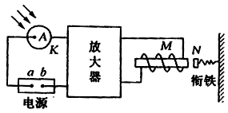
4．如图所示，是现代化工业生产中大部分光电控制设备用到的光控继电器的示意图，它由电源、光电管、放大器、电磁继电器等几部分组成；当用绿光照射图中光电管阴极K时，可发生光电效应，则以下说法正确的是：（ ）
A.增大绿光照射强度，光电子最大初动能增大；
B.增大绿光照射强度，电路中的光电流增大；
C.改用波长比绿光波长大的光照射光电管阴极K 时，电路中一定有光电流；
D.改用频率比绿光频率大的光照射光电管阴极K时，电路中一定有光电流。

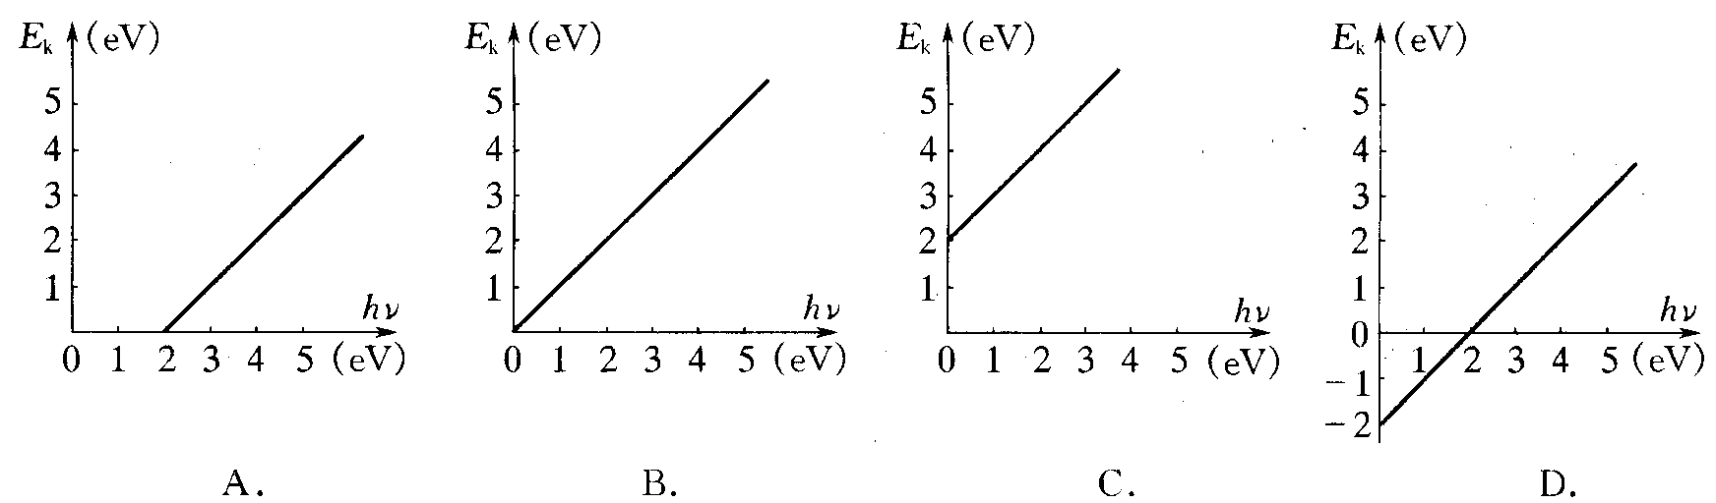
5．使电子脱离铯金属所需的功$W=1\text{.}9\text{eV}$，在下列各图中，能正确地表示放出的电子的动能$E_{k}$与入射光的能量$\text{hv}$的关系的是 （ ）

6．2002 年诺贝尔物理学奖中的一项是奖励美国科学家贾科尼和日本科学家小柴晶俊发现了宇宙 X 射线源． X 射线是一种高频电磁波，若 X 射线在真空中的波长为λ，以 h 表示普朗克常量，c表示真空中的光速，以 E 和 p 分别表示 X 射线每个光子的能量和动量，则 （ ）
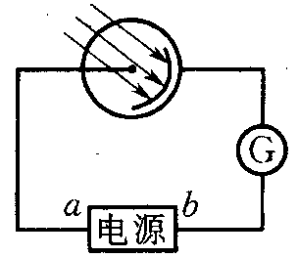
A.E=,p=0 B.E= ,p= C. E= ,p=0, D.E= ,p=
7．如图所示为光电管的工作电路，则图中电源的正极为_____（填“$a$”或“$b$”）．若使这种光电管产生光电效应的入射光的最大波长为$λ$，则能使光电管工作的入射光光子的最小能量为_____．

8．当每个具有5.0eV的光子束射入金属表面后，从金属表面逸出的电子具有最大初动能是1.5eV，为了使这种金属产生光电效应，入射光子的最低能量是多少？为了使从金属表面逸出的电子具有的最大初动能加倍，入射光子的能量是多少？

9．在图中，直线PQ表示光电子的最大初动能与入射光频率$ν$的变化关系。
（1）图中哪一个值可确定普朗克恒量h。
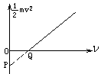

（2）图中哪一个线段表示极限频率$ν$₀的值。

（3）图中哪一个线段相当于金属的逸出功W。

10．如图所示是做光电效应实验的装置简图。在抽成真空的玻璃管内，K为阴极（用金属铯制成，发生光电效应的逸出功为1.9eV），A为阳极。在a、b间不接任何电源，用频率为$ν$（高于铯的极限频率）的单色光照射阴极K，会发现电流表指针有偏转。这时，若在a、b间接入直流电源，a接正极，b接负极，并使a、b间电压从零开始逐渐增大，发现当电压表的示数增大到2.1V时，电流表的示数刚好减小到零。求：
1．a、b间未接直流电源时，通过电流表的电流方向。
V

μA

K
A
a
b
单色光
2．从阴极K发出的光电子的最大初动能E_{K}是多少焦？
3．入射单色光的频率是多少？

